证书编号：91500112MA5UNGM7XL001Z
单位名称: 中同运（重庆）国际物流有限公司
注册地址: 重庆市长寿区晏家街道齐心大道20号1-1室
法定代表人: 李佳诚
生产经营场所地址: 重庆市长寿经开区化南一路
行业类别: 危险化学品仓储，涂料、油墨、颜料及类似产品制造，危险货物道路运输，有机化学原料制造 |  | 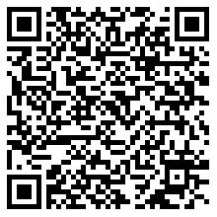
统一社会信用代码：91500112MA5UNGM7XL
有效期限：自2022年10月19日至2027年10月18日止
发证机关： | （盖章）重庆市长寿区生态环境局
发证日期： | 2022年10月19日
中华人民共和国生态环境部监制 重庆市长寿区生态环境局印制

